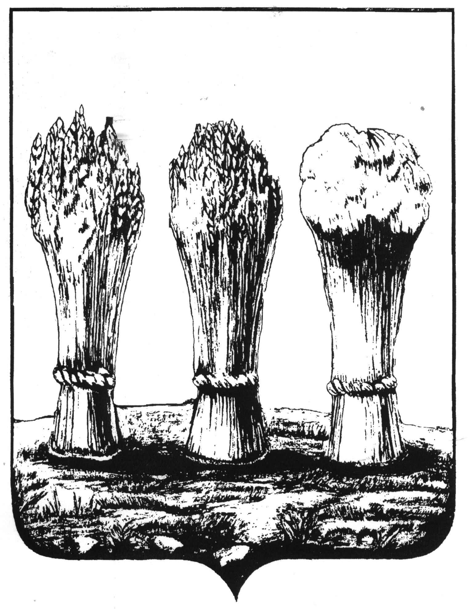

**Муниципальное бюджетное дошкольное образовательное учреждение**

**детский сад № 8 «Машенька» города Пензы**

**(МБДОУ детский сад № 8 «Машенька» города Пензы)**

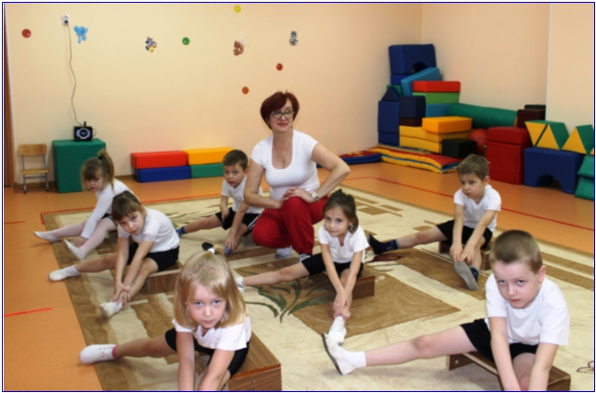

**Программа дополнительного образования дошкольников «Детский фитнес»**

С каждым годом растет количество детей, страдающих сердечно -сосудистыми заболеваниями, ожирением, нарушением осанки, речи, зрения, координации движений, деятельности органов дыхания. Снижается сопротивляемость организма различного рода заболеваниям. В этой связи актуальной становится проблема поиска эффективных путей укрепления здоровья ребенка. Великая ценность каждого человека — здоровье. Вырастить ребенка сильным, крепким, здоровым — желание родителей и одна из ведущих задач, стоящих перед детским садом.

Исходя из этой задачи, физкультурно-оздоровительная работа в нашем ДОУ строиться в соответствии с требованиями федерального государственного образовательного стандарта. Согласно, принципу интеграции, физическое развитие детей должно осуществляться не только в процессе специфических физкультурных и спортивных игр, упражнений, занятий, но и при организации всех видов детской деятельности через сюжетную игру, физкультминутки, дидактические игры с элементами движения, подвижные игры с элементами развития речи, математики, конструирования и пр. На занятиях мы используем интересные разнообразные формы и методы физкультурно-оздоровительной работы: дыхательную, пальчиковую гимнастику, самомассаж, гимнастику на формирование навыка правильной осанки и профилактики плоскостопия, укрепления мышечного корсета, элементы видов спорта и спортивных игр, подвижные игры и эстафеты, стандартные и нестандартные пособия и оборудование.  
 В связи с кризисным состоянием здоровья подрастающего поколения особую актуальность приобретает создание для детей инновационных оздоровительных технологий. Инновационные здоровье­сберегающие технологии, разнообразные оздоровительные мероприятия, подготовка ребенка к здоровому образу жизни, нетрадиционные формы организации физкультуры — **приоритетные направления** деятельности нашего детского сада по физическому воспитанию. Традиционные формы проведения физкультурно-оздоровительной работы, как ни печально это признавать, не формируют у ребенка ни полезные привычки (привычка выполнять утреннюю гимнастику), ни развивают интерес к саморазвитию физических качеств, ни способствуют развитию любознательности и познавательной мотивации, которые в свою очередь играют решающую роль в формировании ценностей здорового образа жизни. Поэтому мы пытались найти такую форму проведения физкультурных занятий, при проведении которых оздоровительный эффект от них был бы тесно связан с положительными эмоциями детей, благотворно влияющими на психику ребенка. И нам это удалось осуществить, включая в свою работу современные фитнес - технологии. Они вносят положительные эмоции, удовлетворяют потребности в укреплении здоровья, стимулируют психофизические процессы. Доступность направлений детского фитнеса определяется, прежде всего тем, что их содержание базируется на простых ОРУ и для большинства из них не требуется специального оборудования (кроме степа, фитбола и тренажеров).

Эффективность различных направлений фитнеса заключается в их разностороннем воздействии на опорно-двигательный аппарат, сердечно -сосудистую, дыхательную и нервную системы, двигательные способности и профилактику различных заболеваний.

На базе нашего детского сада предоставляется услуга дополнительного образования **"Детский фитнес**».

Программа **«Детский фитнес»** представляет собой систему комплексных занятий на основе методик детского фитнеса с использованием современных оздоровительных технологий: фитбол - аэробика; степ-аэробика; танцевальная аэробика; игровой стретчинг; элементы силового тренинга и суставной гимнастики. В данной программе с целью профилактики различных заболеваний у детей разработаны комплексы упражнений коррекционной гимнастики и лечебной физкультуры. А форма работы с использованием сюжетной игры помогает воспитателю развить у детей любознательность и познавательную мотивацию, которые играют решающую роль в формировании ценностей здорового образа жизни. Такая интеграция образовательных областей соответствует ФГОС ДО, что позволяет осуществлять личностно-ориентированное взаимодействие. Наши воспитанники с большим удовольствием посещают занятия кружка «Детский фитнес».(См. приложение- занятие в группе «Детский фитнес»(видеофильм)).Охватывая различные формы двигательной активности, фитнес удовлетворяет потребности детей в физическом развитии за счёт разнообразия фитнес - программ, их доступности и эмоциональности занятий. Он содействует повышению не только двигательной, но и общей культуры занимающихся, расширению их кругозора.

**Программа «Детский фитнес»** предназначена для детей старшего дошкольного возраста и направлена на укрепление опорно-двигательного аппарата, содействует оздоровлению различных функций и систем организма.

С целью профилактики различных заболеваний у детей разработаны комплексы упражнений коррекционной гимнастики и лечебной физкультуры. Все комплексы упражнений выполняются под специально подобранную музыку в

едином темпе и ритме, преимущественно поточным способом. ***Направленность упражнений фитбол - гимнастики:***

* укрепление мышц рук и плечевого пояса;
* укрепление мышц брюшного пресса;
* укрепление мышц спины и таза;
* укрепление мышц ног и свода стопы;
* увеличение гибкости и подвижности суставов;
* развитие функции равновесия и вестибулярного аппарата;
* формирование осанки;
* развитие ловкости и координации движений;
* развитие подвижности и музыкальности
* расслабление и релаксация;
* профилактика различных заболеваний опорно-двигательного аппарата, внутренних органов.

***Направленность упражненийстеп аэробики:***

* формирование осанки, костно-мышечного корсета;
* развитие координации движений;
* укрепление и развитие сердечнососудистой и дыхательной систем;
* формирование умения ритмически согласованно выполнять простые движения.

***Направленность упражнений танцевальной аэробики:***

* развитие творчества детей через музыкальное движение;
* увеличение объема двигательной активности детей в режиме дня;
* формирование навыков общения у детей в коллективной деятельности, командного духа, привычки к здоровому образу жизни;
* формирование у детей навыков деятельности в разновозрастной группе;
* определение места детей в группе посредством установления их амплуа, которое требует наличия специальных качеств; положительные эмоции от выступлений на публике.

Основная **цель** программы «Детский фитнес» - содействие всестороннему развитию физических и духовных сил дошкольников.

**Основная задача** — укрепление здоровья ребенка, профилактика наиболее часто встречающихся заболеваний детского возраста и коррекция имеющихся отклонений в состоянии здоровья.

**Структура программы**

Программа «Детский фитнес» состоит из трех разделов:

**I раздел** включает: общие основы применения лечебно-профилактического танца, задачи, методы и средства, организация и проведение занятий.

**II раздел** представлен комплексами танцевальных упражнений общеразвивающего воздействия. Это строевые и общеразвивающие упражнения, танцевальные упражнения при ходьбе, на месте и в передвижениях, беге и прыжках, суставная гимнастика. С целью снятия напряжения и раскрепощения различных мышечных групп разработаны упражнения на расслабление мышц и связок, дающие возможность применить приемы поглаживания, растирания, разминания и вибрации для снижения физической нагрузки и расслабления. Такие приемы самомассажа, как «постукивания», можно использовать для мобилизации занимающихся к началу занятий или как отвлекающие упражнения.

**В III разделе** представлены упражнения и танцы специального воздействия. Это упражнения, направленные на формирование осанки, коррекцию и исправление дефектов позвоночника и стопы. Упражнения дыхательной гимнастики, развивающие и укрепляющие мышцы, способствующие правильному дыханию, танцевальные упражнения на больших гимнастических мячах-фитболах, степах, баланс-гимнастика.

**Условия реализации программы**

**Срок реализации программы:** 1 год.

**Объем учебного времени:** занятия проводятся 1 раз в неделю по 30 минут

**Форма проведения занятий:** групповая, подгрупповая

**Планирование физкультурно-оздоровительной работы по программе « Детский фитнес».**

|  |  |  |
| --- | --- | --- |
| **№п/п** | **Наименование темы** | **Количество часов** |
| 1 | «Красавица осень» | 2 |
| 2 | «Волшебные мячи» | 2 |
| 3 | «Любимые игрушки» | 2 |
| 4 | «Разноцветный салют» | 2 |
| 5 | «Зоопарк» | 2 |
| 6 | «Гимнасты в цирке» | 2 |
| 7 | «Волшебница зима» | 2 |
| 8 | «Веселый обруч» | 2 |
| 9 | «Новогодние превращения» | 2 |
| 10 | «Путешествия на лодках» | 2 |
| 11 | «Незнайки» | 2 |
| 12 | «Путешествие в зимний лес» | 2 |
| 13 | «На птичьем базаре» | 2 |
| 14 | «Путешествие с препятствиями» | 2 |
| 15 | «Деревья в лесу» | 2 |
| 16 | «Олимпийские гимнастки» | 2 |
| 17 | «В саду» | 2 |
| 18 | «Едем на машине» | 2 |
|  | **Общее количество часов** | **36** |

**График работы специалистов, оказывающих ДПУ, на 2016-2017 учебный год.**

|  |  |  |  |  |  |
| --- | --- | --- | --- | --- | --- |
| № п/п | Наименование  услуги | Дни недели | Время  проведения | Руководитель | Помещение |
| 1. | «Детский фитнес» | Вторник, четверг | 16.00-16.30  16.00-16.30 | Кротова Т.В. | Физ.зал |
| 2. | «Занимательная физкультура» | Понедельник, среда | 16.00-16.20  16.00-16.20 | Столярова Н.В. | Физ.зал |